**ĐỀ CƯƠNG ÔN TẬP HỌC KỲ I - KHTN LỚP 7**

**Năm học 2023 - 2024**

**I. Trắc nghiệm**

**Câu 1.**Hầu hết các nguyên tử được cấu tạo nên bởi các hạt là

A. proton, neutron và electron. B. proton và neutron.  
C. electron và proton. D. electron và neutron.

**Câu 2.**Nguyên tử silicon có 14 electron. Số lớp electron của nguyên tử silicon là

A. 1. B. 2. C. 3. D. 4.

**Câu 3.**Kí hiệu Na chỉ nguyên tố nào sau đây?

A. Potassium. B. Sodium. C. Magnesium D. Neon.

**Câu 4.** Cho biết số đơn chất trong các chất sau: ammonia, hydrogen chloride, sodium, mercury. A. 1. B. 2. C. 3. D. 4.

**Câu 5.**Khi tạo thành liên kết trong phân tử NaCl, nguyên tử Cl có xu hướng

A. nhận 1 electron. B. nhường 1 electron.  
C. góp chung 1 electron. D. nhường 7 electron.

**Câu 7.** Hóa trị của Fe trong hợp chất Fe2O3 là

A. III. B. II. C. I D. IV.

**Câu 8.** Công thức hóa học của hợp chất tạo bởi N hóa trị V và O là

A. NO. B. NO2. C. N2O3. D. N2O5.

**Câu 9**. Dựa vào bảng bên, hãy cho biết người chạy nhanh nhất là:

|  |  |  |
| --- | --- | --- |
| **Họ và tên** | **Quãng đường** | **Thời gian** |
| Nguyễn Anh | 200 m | 20 |
| Lê Hòa | 200 m | 20,32 |
| Phạm Giang | 200 m | 19,86 |
| Trần Tùng | 200 m | 19,98 |

A. Nguyễn Anh. B. Lê Hòa. C. Phạm Giang. D. Trần Tùng.

**Câu 10.** Quan sát biển báo sau đây và cho biết ý nghĩa của nó?

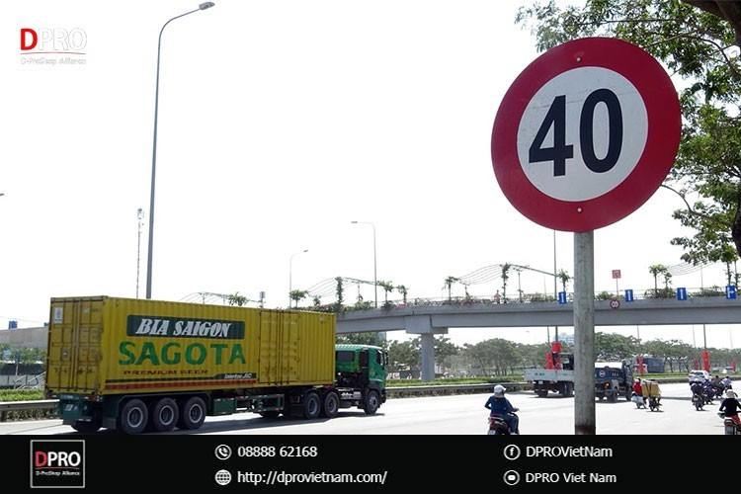

A. Cấm các loại xe cơ giới chạy vượt quá tốc độ 40 km/h, trừ phương tiện ưu tiên.  
B. Cho phép các loại xe cơ giới chạy vượt quá tốc độ 40 km/h.  
C. Các loại xe cơ giới chạy với tốc độ tối thiểu 40 km/h.  
D. Cho các phương tiện ưu tiên được chạy với tốc độ 40 km/h.

**Câu 11.** Khi đánh đàn, âm thanh phát ra được khi nào?

A. Ngay khi cầm đàn. B. Khi dây đàn dao động.  
C. Khi đánh vào hộp đàn. D. Khi dây đàn được chỉnh căng.

**Câu 12**. Hạ âm là âm có tần số

A. trên 20000 Hz. B. dưới 20000 Hz  
C. trên 20 Hz. D. dưới 20 Hz.

**Câu 13:**Trong các phát biểu sau, phát biểu nào sai?

A. Ô nhiễm tiếng ồn làm ảnh hưởng đến sức khỏe và hoạt động bình thường của con người.  
B. Âm thanh nào cũng có thể mang lại sự thoải mái, vui vẻ cho con người.  
C. Nơi nào có tiếng ồn to kéo dài thì nơi đó bị ô nhiễm tiếng ồn.  
D. Cần có các biện pháp làm giảm tiếng ồn ở nơi bị ô nhiễm tiếng ồn.

**Câu 14**. Dựa vào đặc điểm nào ta nhận biết được bóng nửa tối?

A. Bóng nửa tối ở phía sau vật cản và có màu trắng.  
B. Bóng nửa tối ở phía sau vật cản và có màu xám.  
C. Bóng nửa tối ở phía sau vật cản và có màu đen.  
D. Bóng nửa tối ở phía sau vật cản và có màu vàng.

**Câu 15.**Tính chất của ảnh tạo bởi gương phẳng?

A. Ảnh tạo bởi gương phẳng là ảnh ảo.

B. Ảnh tạo bởi gương phẳng lớn bằng vật.

C. Ảnh tạo bởi gương phẳng cùng chiều với vật.

D. Cả A, B, C.

**Câu 16.** Xác định ảnh của điểm tạo bởi gương phẳng bằng cách?

A. Vẽ ảnh của điểm đối xứng qua gương phẳng.  
B. Kéo dài các tia phản xạ cắt tại đâu tại đó là ảnh của điểm.  
C. Cả A và B.  
D. Kéo dài các tia tới cắt tại đâu tại đó là ảnh của điểm.

**Câu 17**. Kí hiệu hóa học của nguyên tố carbon là

A. Ca. B. C. C. Cu. D. Cs.

**Câu 18** Nguyên tố X có số thứ tự 14 trong bảng tuần hoàn. Nguyên tố X ở chu kì nào trong bảng tuần hoàn?

A. Chu kì 1. B. Chu kì 2. C. Chu kì 3. D. Chu kì 4.

**Câu 19.** Trong các chất sau: khí ammonia; ethanol; khí nitrogen; khí carbon dioxide. Đơn chất là:

A. khí ammonia. B. ethanol.  
C. khí carbon dioxide. D. khí nitrogen.

**Câu 20.**Liên kết được hình thành trong phân tử carbon dioxide là

A. liên kết cộng hóa trị. B. liên kết ion.  
C. liên kết hydrogen. D. liên kết kim loại.

**Câu 21**. Trong các nguyên nhân dưới đây, nguyên nhân nào gây ra tai nạn giao thông đường bộ?

A. Do vi phạm quy định về tốc độ giới hạn.  
B. Chở hàng quá trọng tải của phương tiện.  
C. Vượt đèn đỏ, đi sai làn đường.  
D. Tất cả các đáp án trên.

**Câu 22.**Âm phản xạ là gì?

A. Là âm dội lại khi gặp gương phẳng. B. Là âm dội lại khi gặp vật cản.  
C. Là âm tới gặp vật cản. D. Là âm tới gặp gương phẳng.

**Câu 23**Bề mặt vật nào phản xạ âm tốt?

A. Tấm gỗ. B. Tấm kính. C. Tấm vải. D. Miếng xốp.

**Câu 24.** Trong các phát biểu sau, phát biểu nào đúng?

A. Hiện tượng phản xạ ánh sáng tạo ra ảnh của vật.  
B. Hiện tượng phản xạ ánh sáng không tạo ra ảnh của vật.  
C. Hiện tượng phản xạ khuếch tán tạo ra ảnh của vật.  
D. Cả B và C đúng.

**Câu 25:**Trao đổi chất ở sinh vật là

A. sự trao đổi các chất giữa cơ thể với môi trường giúp sinh vật phát triển.  
B. tập hợp các biến đổi hóa học trong TB cơ thể sinh vật đảm bảo duy trì sự sống.  
C. tập hợp các biến đổi hóa học trong tế bào cơ thể sinh vật và sự trao đổi chất giữa cơ thể với môi trường đảm bảo duy trì sự sống.  
D. quá trình biến đổi năng lượng từ dạng này sang dạng khác.

**Câu 26:** Những vật hấp thụ âm tốt là vật:

A. phản xạ âm tốt. B. phản xạ âm kém.

C. có bề mặt nhẵn, cứng. D. hấp thụ ánh sáng tốt.

**Câu 27**: Những vật nào sau đây phản xạ âm tốt?

A. Bê tông, gỗ, vải. B. Thép, vải, bông.

C. Sắt, thép, đá. D. Lụa, nhung, gốm.

**Câu 28**: Trong những trường hợp dưới đây, hiện tượng nào ứng dụng phản xạ âm?

A. Xác định độ sâu của đáy biển.

B. Nói chuyện qua điện thoại.

c. Nói trong phòng thu âm qua hệ thống loa.

D. Nói trong hội trường thng qua hệ thống loa.

**II. Tự luận**

**Chương 1: Nguyên tử. Sơ lược về bảng tuần hoàn các nguyên tố hóa học**

**Câu 1:**

a) Hãy nêu nguyên tắc sắp xếp các nguyên tố trong bảng tuần hoàn.

b) Viết kí hiệu hoá học của các nguyên tố sau:iron; Oxygen; zinc; sulfur và Copper.

**Câu 2:** Nguyên tử carbon có 6 proton.

a) Có bao nhiêu electron trong nguyên tử carbon?

b) Biết hạt nhân nguyên tử carbon có 6 neutron, tính khối lượng nguyên tử của carbon theo đơn vị amu.

**Câu 3:** Biết oxygen nằm ở ô thứ 8, chu kì 2 của bảng tuần hoàn. Hãy cho biết:

a. Số electron, số proton; số hạt mang điện trong nguyên tử oxygen?

b. Nêu một số vai trò của khí oxygen trong đời sống và sản xuất.

**Câu 4.**Nguyên tố aluminium (Al) có 13 electron trong nguyên tử. Xác định vị trí của Al trong bảng tuần hoàn các nguyên tố hóa học.

**Chương 2: Phân tử. Liên kết hóa học**

**Câu 1:** Khi phân tích hợp chất A nhận thấy phần trăm khối lượng Đồng là 40%, Lưu huỳnh là 20% còn lại là Oxygen. Xác định công thức hóa học của A biết khối lượng mol của A là 160 g/mol?

**Câu 2:**

a) Lập công thức hóa học của hợp chất tạo bởi Si hóa trị IV và O.

b) Tính phần trăm khối lượng mỗi nguyên tố có trong hợp chất vừa lập ở ý a). Biết khối lượng nguyên tử Si là 28.

**Câu 3:** Tổng số hạt trong nguyên tử M là 18. Nguyên tử M có tổng số hạt mang điện gấp đôi số hạt không mang điện. Xác định kí hiệu hóa học của M và vị trí của M (chu kì, nhóm) trong bảng tuần hoàn.

**Câu 4.**Hợp chất X có công thức FexOy, trong đó O chiếm 30% theo khối lượng. Biết khối lượng phân tử X là 160 amu.

a. Xác định công thức hóa học của hợp chất X.

b. Dựa vào công thức hóa học của hợp chất X em có thể xác định được các thông tin gì về X?

**Câu 5.**

Dựa vào đồ thị dưới đây và tính tốc độ của vật chuyển động trong khoảng thời gian đi 30 giây cuối cùng?

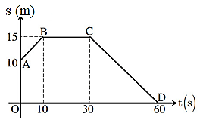

**Chương 3: Tốc độ**

**Câu 1:** Một người đi xe đạp trên quãng đường đầu dài 8 km với tốc độ 12km/h. Sau đó đi tiếp 12km hết thời gian 80 phút. Xác định tốc độ của người đi xe đạp trên cả quãng đường?

**Câu 2:** Qua trò chuyện với Bố, Hùng biết quãng đường từ nhà Hùng đến trường THCS mà Hùng đang học có độ dài là 1,2 km. Để tính được tốc độ trung bình khi đạp xe từ nhà đến trường và từ trường về nhà, Hùng có ghi lại nhật kí như sau:

|  |  |  |
| --- | --- | --- |
|  | **Quãng đường di chuyển** | **Thời gian** |
| Lúc đi | Từ nhà đến trường | 4,6 phút |
| Lúc về | Từ trường về nhà | 5 phút |

Em hãy tính tốc độ trung bình khi đạp xe từ nhà đến trường và từ trường về nhà của bạn Hùng theo đơn vị km/h ?

**Câu 3:** Một vật chuyển động với đồ thị quãng đường – thời gian như sau. Tốc độ của vật trong 40s đầu là bao nhiêu?

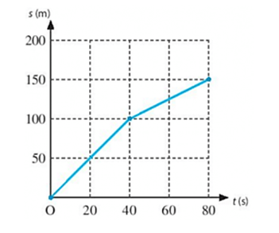

**Câu 4:**

a. Đường từ nhà Nam tới công viên dài 7,2 km. Nếu đi với vận tốc không đổi 1,2 m/s thì thời gian Nam đi từ nhà tới công viên là bao nhiêu?

b. Em phải đứng cách xa một vách núi một khoảng bao nhiêu để tại đó, em nghe được tiếng vang của tiếng nói của mình? Biết vận tốc truyền âm của âm trong không khí là 340 m/s.

**Chương 4: Âm thanh**

**Câu 1:** Ở những nơi công cộng ( như trường học, bệnh viện, ...) làm thế nào để chống ô nhiễm tiếng ồn?

**Câu 2:** Vì sao khi đi câu cá, những người có kinh nghiệm thường đi lại nhẹ nhàng và giữ im lặng?

**Câu 3:** Giả sử nhà em ở gần một cở sở xay xát gạo. Tiếng ồn phát ra từ máy xay xát gạo làm ảnh hướng đến sinh hoạt và học tập của em. Em hãy đưa ra một số giải pháp nhằm hạn chế tiếng ồn phát ra từ máy xay xát gạo này?

**Câu 4:** Trong 20 s một lá thép thực hiện được 5000 dao động. Hỏi tần số dao động của lá thép là bao nhiêu?

**Câu 5:** Để đo độ sâu của biển người ta dùng sóng siêu âm. Thời gian khi phát ra âm đến khi nhận được âm phản xạ là 5 giây. Tính độ sâu của biển? Biết vận tốc truyền âm trong nước là 1500 m/s.

**Chương 5: Ánh sáng**

**Câu 1:** Phát biểu định luật phản xạ ánh sáng?

**Câu 2:** Một người vũ công tập nhảy trước một gương phẳng. Hỏi nếu người đó di chuyển ra xa gương một khoảng 1,2 m thì ảnh của người đó.